badische-zeitung.de/kreis-breisgau-hochschwarzwald/pilot-stirbt-bei-flugzeugabsturz-im-gewerbepark--135509042.html

Mo, 10. April 2017, von: Sebastian Wolfrum

Pilot stirbt bei Flugzeugabsturz im Gewerbepark
Motorsegler kracht kurz nach dem Start in Holzhaufen.
BREISGAU-HOCHSCHWARZWALD (BZ/swo). Kurz nach dem Start am Flugplatz Bremgarten in Eschbach ist ein 70-jähriger Pilot mit seinem Motorsegler in den Hof eines Gewerbebetriebs abgestürzt und tödlich verunglückt. Das Flugzeug ging in Flammen auf. Der Unfall ereignete sich nach Angaben der Polizei am Samstag um kurz nach 12 Uhr. Der Motorsegler, ein Segelflugzeug mit Motor, stürzte kurz nach dem selbstständigen Start am Flugplatz Bremgarten aus noch ungeklärter Ursache ab.
Nach dem Absturz auf dem Hof eines Abfallbetriebs im Gewerbepark Breisgau ging das Flugzeug sofort in Flammen auf. Der einzige Passagier, ein 70-jähriger Mann, konnte nur noch tot geborgen werden. Dritte am Boden wurden nicht verletzt. Durch den Absturz gerieten zwei größere Holzschnitzelhaufen in Brand, diese konnten durch die Feuerwehr schnell gelöscht werden. Die Feuerwehren aus Eschbach und Bad Krozingen und das DRK aus Bad Krozingen und Müllheim waren im Einsatz.
Ermittler der Bundesstelle für Flugunfalluntersuchungen (BFU) sind seit dem Mittag im Einsatz; auch die Kriminalpolizei Freiburg hat die Ermittlungen aufgenommen. Am Samstagnachmittag lief der Flugverkehr am Flughafen Bremgarten nach BZ-Informationen jedoch normal. Laut Informationen der BFU werden jetzt verschieden Faktoren untersucht, um den Unfall einzuordnen. Es wird etwa geprüft, wie erfahren der Pilot war und wie gut er sich mit diesem Flugzeugtyp ausgekannt hatte. Außerdem wird gecheckt, ob das Flugzeug schon vor dem Aufprall Schäden hatte. Auch die Flugbedingungen, etwa die Sicht zu der Zeit des Fluges, werden untersucht. Bis ein Ergebnis der Untersuchung bekannt wird, kann es aber bis zu einem Jahr dauern, sagt ein Sprecher der BFU. 2016 gab es 147 Flugunfälle in Deutschland, 59 davon mit Segelflugzeugen. Per Definition können solche Unfälle auch am Boden geschehen, die wenigsten enden mit Verletzten und Toten.
Es ist der dritte schwere Unfall im Umfeld des Flugplatz Bremgarten innerhalb von einem Jahr. Ende Mai 2016 kollidierten zwei Wingsuit-Springer bei einer Formationsflug-Übung, im vergangenen September öffnete sich der Fallschirm einer 37-Jährigen nicht ordnungsgemäß, sie stürzte ab und wurde schwer verletzt.
Siehe auch:
badische-zeitung.de/muellheim/70-jaehriger-stirbt-bei-flugzeugabsturz-im-gewerbepark-breisgau--135484172.html
Sa, 08. April 2017 21:21 Uhr, von: BZ (aktualisiert Sonntag, 13.20 Uhr)

Flugplatz Bremgarten

70-Jähriger stirbt bei Flugzeugabsturz im Gewerbepark Breisgau
Kurz nach dem Start am Flugplatz Bremgarten in Eschbach ist ein 70-jähriger Pilot mit seinem Motorsegler in den Hof eines Gewerbebetriebs abgestürzt und tödlich verunglückt. Das Flugzeug ging in Flammen auf.
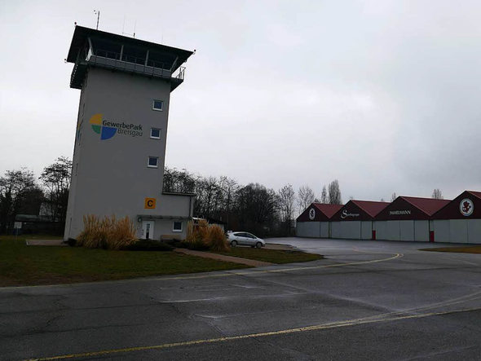
Der Flugplatz Bremgarten liegt im Gewerbepark Breisgau (Archivbild) Foto: Sebastian Wolfrum

Der Unfall ereignete sich nach Angaben der Polizei am Samstag um kurz nach 12 Uhr. Der Motorsegler, ein Segelflugzeug mit Motor, stürzte kurz nach dem selbstständigen Start am Flughafen Bremgarten aus noch ungeklärter Ursache ab.
Nach dem Absturz auf dem Hof eines Abfallbetriebs im Gewerbepark Breisgau ging das Flugzeug sofort in Flammen auf. Der einzige Passagier, ein 70-jähriger Mann, konnte nur noch tot geborgen werden.
Ermittler der Bundesstelle für Flugunfalluntersuchungen untersuchen den Absturz
Dritte am Boden wurden nicht verletzt. Durch den Absturz gerieten zwei größere Holzschnitzelhaufen in Brand, diese konnten durch die Feuerwehr schnell gelöscht werden.
Die Feuerwehren aus Eschbach und Bad Krozingen und das DRK aus Bad Krozingen und Müllheim waren im Einsatz. Die Wehren waren mit 52 Einsatzkräften und acht Fahrzeugen, der Rettungsdienst mit neun Einsatzkräften, drei Fahrzeugen und einem Rettungshubschrauber vor Ort.
Ermittler der Bundesstelle für Flugunfalluntersuchungen (BFU) sind seit dem Mittag im Einsatz; auch die Kriminalpolizei Freiburg hat die Ermittlungen aufgenommen. Am Samstagnachmittag lief der Flugverkehr am Flughafen Bremgarten nach BZ-Informationen jedoch normal.
Laut Informationen der BFU werden jetzt verschieden Faktoren untersucht, um den Unfall einzuordnen. Es wird etwa geprüft, wie erfahren der Pilot war und wie gut er sich mit diesem Flugzeutgtyp ausgekannt hatte. Außerdem wird kontrolliert, ob das Flugzeug schon vor dem Aufprall Schäden hatte.
Auch die Flugbedingungen, etwa die Sicht zu der Zeit des Fluges, werden untersucht. Bis ein Ergebnis der Untersuchung bekannt wird, kann es aber bis zu einem Jahr dauern, sagt ein Sprecher der BFU. 2016 gab es 147 Flugunfälle in Deutschland, 59 davon mit Segelflugzeugen. Per Definition können solche Unfälle auch am Boden geschehen, die wenigsten enden mit Verletzten und Toten.
Dritter schwerer Unfall innerhalb eines Jahres
Es ist der 3. schwere Unfall im Umfeld des Flugplatz Bremgarten innerhalb von einem Jahr. Ende Mai 2016 kollidiertenzwei Wingsuit-Springer bei einer Formationsflug-Übung, im vergangenen September öffnete sich der Fallschirm einer 37-Jährigen nicht ordnungsgemäß, sie stürzte ab und wurde schwer verletzt.

